营运部发[2015] 311 号 签发人:李坚
营业部督导科11月第4周门店现场情况通报及处罚通知(第33期)

各片长、门店：
营业部督导科于2015年11月第4周对门店现场进行了常规检查，现将第4周检查情况及相应罚款处理进行通报，具体情况如下：
- 案例分享：
11月27日下午，督导例行巡店双楠店。刚走进店内，发现当班两位员工未化淡妆、未佩戴工作帽，其中一位员工李玲手捧水杯走到我面前问我要买什么。此案例中门店员工未重视门店形象，未严格使用销售八步曲，督导科将按照现场管理标准对门店进行处罚。
提升营业员的形象与待客态度在很大程度上决定了我们能留住顾客的比例。为了提升门店销售，请务必做到与顾客亲切的打招呼，迎接顾客进店时注意微笑，热情大方，亲切，自然。服务顾客时一定要与顾客目光接触。请一定离开收银台，带领顾客在货架处做销售。督导在巡店过程中经常发现门店店员不愿意离开收银台，如果不愿意走出收银台，销售就没有办法达到预期的效果。
二、门店的共性问题：
序号 | 罚款内容 | 门店
1 | 员工形象不到位（未裹头发、未化淡妆、手捧水杯接待顾客、工作服不干净） | 杉板桥店、华泰店、观音桥店、双楠店
2 | 销售八步曲/收银八步曲使用不到位 | 华康店、杉板桥店、观音桥店、水杉街店、崔家店、华油路店、龙潭西路店、南湖店、华阳正东中街店、楠丰店、顺和店
3 | 每日一课未按时学习 | 崔家店、华阳正东中街店、双楠店
4 | 滞销品种未按时学习 | 华康店、顺和店
5 | 交接班本无重大邮件登记，无1-2个品种学习 | 华康店、华泰店、观音桥店、龙潭西路店
6 | 背景音乐未按公司要求播放 | 观音桥店、龙潭西路店、南湖店
7 | GSP管理不规范 | 观音桥店、南湖店
8 | 品种无价签 | 杉板桥店、华油路店、华阳正东中街店
三、本周检查片长存在的问题：
序号 | 片区 | 存在问题
1 | 光华片区 | 请片区主管刘琴英加大片区内门店现场管理工作！上周检查光华片两家门店，存在问题是双楠店当班两位员工刘永东、李玲未化淡妆，未佩戴工作帽，李玲未严格使用销售八步曲并且手捧水杯接待顾客。请注意片区内门店销售八步曲的使用，请门店注意提升服务。
2 | 东南片区 | 请片区主管何巍加强门店现场管理工作！请注意片区销售八步曲的使用，GSP各项记录完善情况。请勿必要求员工重视培训学习。
请片区主管巡店时注意复核上次的检查记录，复核之后在复核栏打勾、签字。
请各片区主管，巡查门店时，注意门店的细节问题，督促门店早、晚班下班前，有当班负责人或店长对门店各项基础工作进行检查，并及时整改、保持。
四、门店罚款明细如下：

序号 | 片区 | 门店 | 罚款项目 | 罚款金额 | 门店  得分
1 | 光华片区 | 双楠店 | - 橱窗污渍（门店5元）  - 当班员工未化淡妆，未佩戴工作帽（2人）（刘永东、李玲当事人各10元，共20元，店长10元）  - 李玲手捧水杯接待顾客（当事人10元，店长5元）  - 交接班本签字不全（4人）（当事人各2元，共8元，店长4元）  - 刘永东未学习每日一课（当事人5元，店长5元）  - 未将昨天营业款存入银行（门店20元，店长10元） | 102.00元 | 54分
2 | 光华片区 | 顺和店 | - 当班员工未按销售八步曲执行（当班两位员工各10元，共20元）  - 滞销品种未按时学习（门店20元，店长10元）  - 处方柜货架RX消化、RX心脑、RX其它、RX骨伤柜卫生不到位（该柜负责人16元）  - 收银台陈列架空缺（门店5元）  - 店长对单品解热贴促销信息背诵错误（店长10元） | 71.00元 | 54分
3 | 光华片区 | 光华片区片长（刘琴英） | 门店现场基础管理不到位，片长负连带责任。 | 42.00元
4 | 高新片区 | 南湖店 | - 背景音乐未按公司要求播放（门店5元）  - 向敏未严格使用销售八步曲（当事人10元，店长5元）  - 文件学习记录本签字不全（陈华、张平英各5元，共10元）  - 液体糖浆睡放（门店10元） | 40.00元 | 80分
5 | 高新片区 | 华阳正东中街店 | - 厕所垃圾超2/3未处理（门店5元，店长2元）  - 杨秀娟不清楚每日一课学习内容（当事人5元）  - 当班员工未规范使用销售八步曲（杨秀娟、刘顺平各10元，共20元）  - 花车品种无价签（5个）（门店10元） | 42.00元 | 74分
6 | 高新片区 | 楠丰店 | - 龙佳丽、李静未规范使用销售八部曲（当事人各10元，共20元，店长10元） | 30.00元 | 82分
7 | 高新片区 | 高新片区片长（钱芳） | 门店现场基础管理不到位，片长负连带责任。 | 20.00元
8 | 东南片区 | 杉板桥店 | - 郑莉未化淡妆（当事人5元）  - 当班两位员工未严格使用销售八步曲（郑莉、刘思蝶各10元，共20元，店长10元）  - 店内部分品种无价签（10个）门店20元 | 55.00元 | 60分
9 | 东南片区 | 龙潭西路店 | - 未按公司要求播放冬季养生背景音乐（门店5元）  - 两位员工未严格使用销售八步曲(当事人各10元，共20元）  - 交接班本无1-2个品种学习记录，无重大邮件登记（门店20元，店长10元） | 55.00元 | 81分
10 | 东南片区 | 华油路店 | - 花车、堆头、货架品种无价签（20个）门店40元  - 杨琼未严格使用销售八步曲（当事人10元）  - 交接班本签字不全（门店10元，店长5元）  - 收银台胶印、污渍（门店5元） | 70.00元 | 75分
11 | 东南片区 | 崔家店 | - 每日一课/一题未按时学习（门店5元）  - 收银台胶印（门店5元）  - 未规范使用销售八步曲（当班员工各10元，共20元） | 30.00元 | 74分
12 | 东南片区 | 水杉街店 | - 店长使用销售八步曲不规范（当事人10元）  - 橱窗积灰、胶印（门店10元，店长5元） | 25.00元 | 82分
13 | 东南片区 | 观音桥店 | - 未按公司要求播放冬季养生背景音乐（门店5元）  - 张阳未使用销售八步曲（当事人10元）  - 促销刘丹未戴工作帽（当事人5元）  - “为您服务”照片未更新（店长5元）  - 温湿度记录登记不全，安全巡查记录不全（门店20元）  - 交接班本无销售登记（门店10元，店长5元）  - 月会议签字不全（4人各5元，共20元） | 80.00元 | 68分
14 | 东南片区 | 华泰店 | - 陆尹琪工作服不干净，不清楚每日一课学习内容，收银台收银时未保持站立姿势（当事人30元，店长10元）  - 月会议签字不全（张天英、陆尹琪各5元，共10元）  - 交接班本无1-2个品种学习内容，无重大邮件登记（门店20元，店长10元）  - 冷柜污渍（门店5元） | 85.00元 | 70分
15 | 东南片区 | 华康店 | - 进门处冲剂未调整（门店10元，店长5元）  - GSP各项记录不全（质管员10元）  - 交接班本无1-2个品种学习，无重大邮件登记（门店20元，店长10元）  - 未按时召开交接班会议（店长20元）  - 滞销品种未按时学习（门店20元，店长10元）  - 销售八步曲运用不规范（店长10元） | 115.00元 | 62分
16 | 东南片区 | 东南片区片长（何巍） | 门店现场基础管理不到位，片长负连带责任。 | 40.00元
17 |  | 合计 |  | 902.00元
营运部对以上门店进行全公司的通报批评，并要求片长监督以上门店及时整改。本周罚款共计：902.00元，有罚款的门店请在规定时间内交于营运部，逾期将翻倍处罚。
另：请各店将督导罚款按规定时间交到营运部熊晓艳处，不得直接存款或交到财务部。如未按要求执行，一律视为未按时上交督导罚款，将对门店重新处罚。请片长本人亲自将罚款交往营运部。
五、优秀图片展示
大邑内蒙古店陈列图片
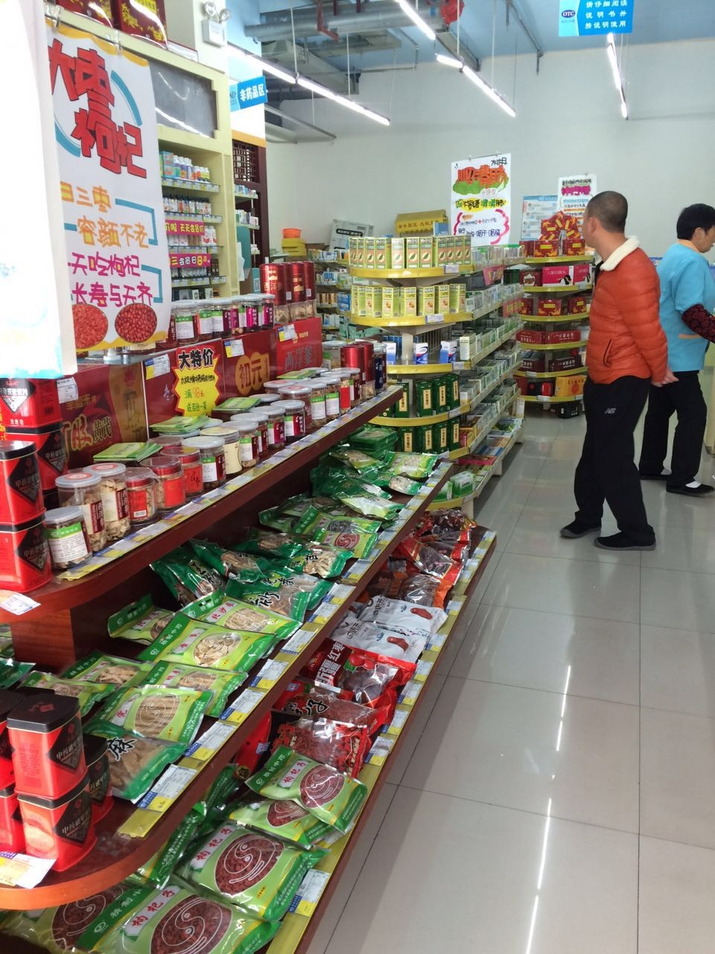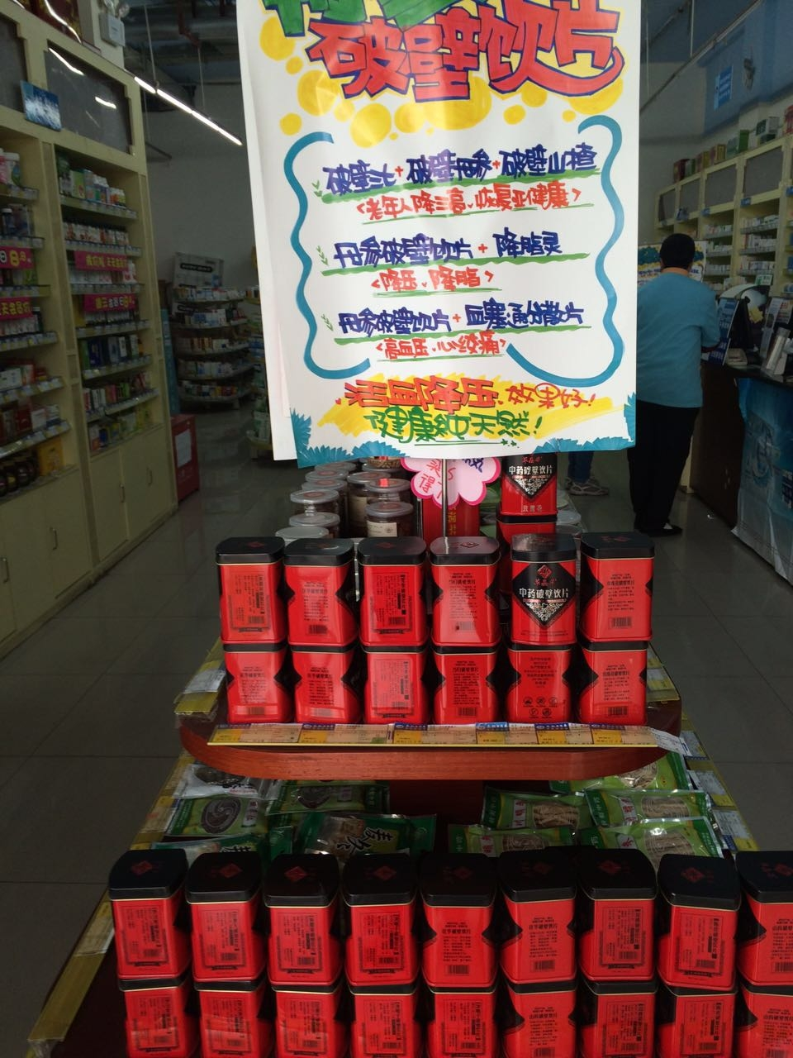
大邑邛崃片区片长周佳玉+1分基础管理分
六、 12月第1周检查重点：
序号 | 内容 | 要求
1 | 四季度金牌品种、销售八步曲、收银八步曲抽查 | 请全员掌握以上内容，要求每人会背诵，会利用。
2 | 药直达、微信支付的使用以及宣传 | 请各门店按照邮件内容执行。
3 | 员工形象与行为 | 不得做与工作无关的事情，不得在凳子上休息，未保持站立姿势。违者视情节轻重罚款50-200元！请门店从10月开始佩戴工作帽，注意仪容仪表，请各员工化淡妆，保持工作服整洁，微笑服务。
4 | 服务态度 | 不得怠慢顾客，请注意礼貌用语，微笑、耐心服务好每一位进店顾客。
5 | 单品促销信息活动内容掌握 | 按照邮件内容背诵学习。
6 | 每日一课/一题学习掌握 | 必须每天学习，不管休息与否，休息后一定要补签名。
7 | 执行力 | 会议（晨会、交接班会议、周会议）召开并记录，培训学习并记录，活动执行情况。
8 | “冬季滋补养生节”活动 | 要求门店人人（包含促销在内）均掌握活动方案并执行。
请各片区主管注意抽查门店以上重点内容，严格按公司要求执行，注意检查整改之前的检查记录，门店整改后，由片长在复核处画勾。

主题词： 督导 检查情况 通报
四川太极大药房连锁有限公司 营运部 2015年 11月30日印发
打印： 林丰燕 核对：谭莉杨 （共印1份）

